Отчет
о проделанной работе Шатойского районного Дома культуры
за апрель 2020г.

Проведено всего массовых мероприятий –20 из них: информационно-просветительских- 7, культурно-досуговых мероприятий – 13, в них приняло участие – 477 человек.

Проведено социально-значимых культурных мероприятий-12, приняло участие –375 человек.
- 1 апреля 2020 года работники Шатойского районного Дома культуры провели игровую программу "Нам без шуток - никуда". Первое апреля-День смеха,обменов розыгрышей, шуток и приколов. Цель мероприятия заключается в привлечении всех участников к активной творческой деятельности, развитие познавательной активности и логического мышления,внимания. А также формирование знаний и умения проведения культурного досуга. В каждой ситуации мы видим ослепительные улыбки, слышим смех,задорство и радость в наше не лёгкое время связанное с ситуацией в мире. #Оставайтесь дома! Берегите себя и близких!
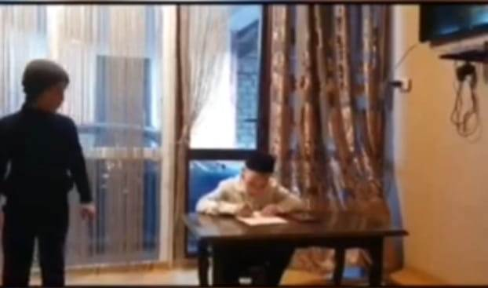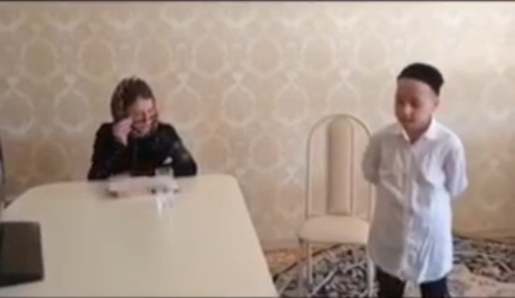

- 5 апреля 2020 года Шатойский районный Дом культуры провел онлайн- беседу на тему: "Жестокая правда войны", приуроченную к 75-летию Победы в Великой Отечественной войне. Цели и задачи данного мероприятия заключались в том, чтобы обогатить знания детей о великом празднике - Дне Победы; рассказать подрастающему поколению о том, какой страшной ценой досталась нашему народу победа над фашизмом. Пробудить чуткое, доброжелательное отношение к товарищам, научить детей нравственным поступкам; воспитывать чувства толерантности и уважения к людям; дружелюбие; желание совершать добрые поступки, ценить мирное небо над головой. Беседу провела художественный руководитель Шатойского РДК Эльжукаева Макка.
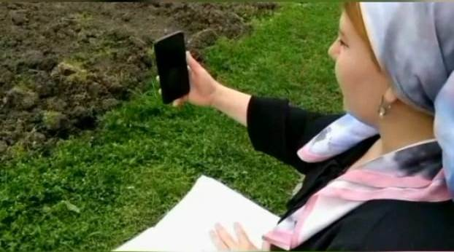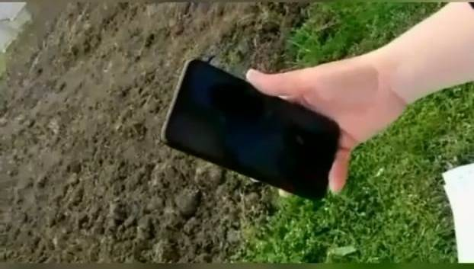

- 8 апреля 2020 года заведующая Шатойским районным Домом культуры Далдаева Н.И. провела онлайн-мероприятие: познавательный час "Навеки в памяти людской войны той страшные атаки". Целью мероприятия являлось воспитание у подрастающего поколения чувства патриотизма, гордости за свою страну, за свой народ, формирование гражданского самосознания, уважения к историческому прошлому. Участники мероприятия познакомились со страшным периодом в жизни нашей страны. Война - это самое страшное событие, которое только может случиться, как в жизни отдельного человека, так и в истории всего человечества. "Защита родной земли - долг тех, кто ест её хлеб, пьёт её воду, любуется её красотой"- эти слова сказал советский писатель, сценарист Анатолий Васильевич Митяев.
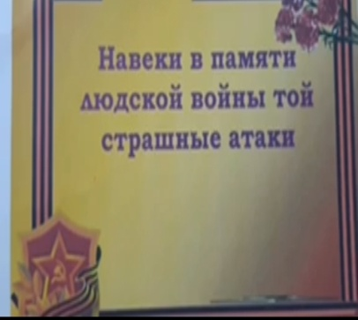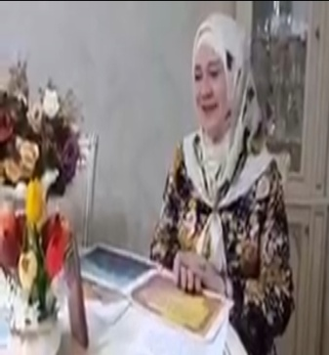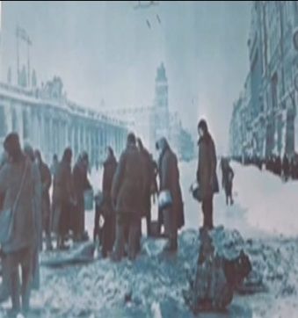

- 10 апреля 2020 года работниками районного Дома культуры был проведён онлайн-конкурс ко Дню космонавтики: «Космический полет». Тема космоса всегда интересна детям, и они с удовольствием рисуют рисунки на тему Космоса. Целью конкурса является воспитание патриотических чувств, гордости за достижения своей страны в области изучения космоса, формирование интереса к изучению истории открытий космоса, астрономии. А также, воспитание в детях любви к творчеству, красоте, искусству. В конкурсе приняли участие участники различных клубных формирований. На конкурс было представлено 20 работ. Жюри конкурса выбрало самые лучшие работы. Занявшие 1,2,3 места будут награждены дипломами за призовые места.
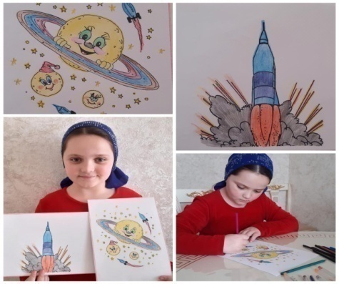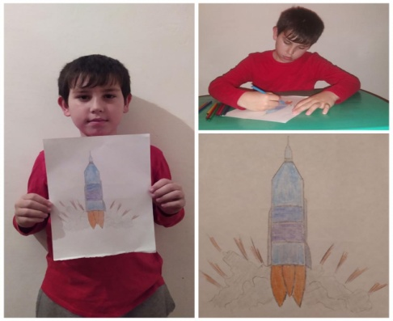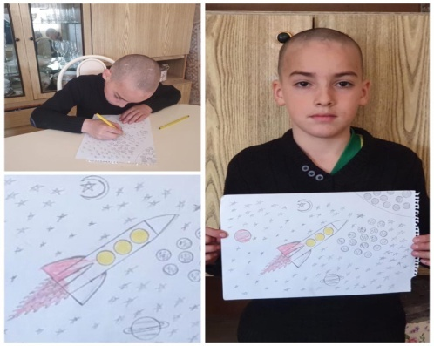

- Заведующая Шатойским районным Домом культуры Далдаева Н.И. 14 апреля 2020 года провела онлайн-встречу ,посвящённую Всемирному Дню космонавтики на тему: "Он был первым". Подвиг Ю.А.Гагарина является гордостью поколений, прошлого нынешнего и будущего. Она рассказала участникам веб-беседы, много интересного о жизни до полёта и о том, как сложилась судьба Ю.А.Гагарина после покорения космоса. А также, как такой сильный, смелый, умный человек справился с нахлынувшей на него славой. Общение было очень полезным и познавательным.
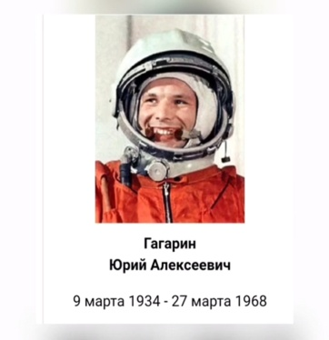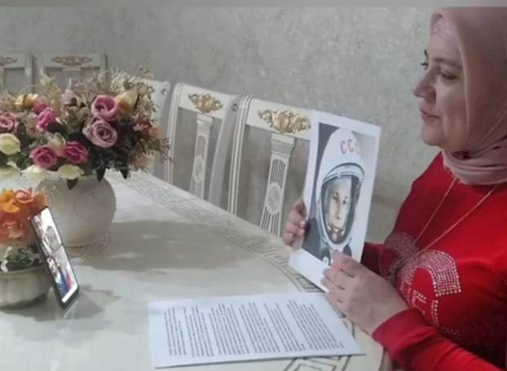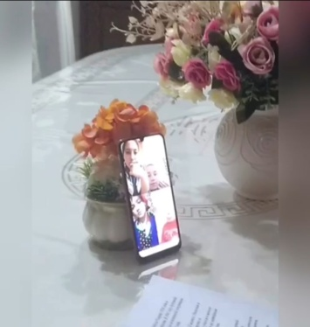

- С целью воспитания чувства патриотизма и любви к родному краю, выявления талантливых детей работниками Шатойского районного Дома культуры с 10 по 16 апреля 2020 г. был проведён онлайн-конкурс детских рисунков " Моя Республика", посвящённый Дню мира в Чеченской Республике. На конкурсе были представлены рисунки детей от 6 до 14 лет. Юные художники отразили в работах свое отношение к природе, к достопримечательностям родного края. Перед жюри стояла нелёгкая задача, и было не просто выбрать лучшие рисунки. Каждая работа вызывала положительные эмоции. Предпочтение было отдано тем работам, которые больше всех соответствовали заданной тематике. Организаторы вручат всем участникам памятные сувениры, а победители конкурса будут награждены почетными грамотами.
Спасибо всем участникам за прекрасные работы!
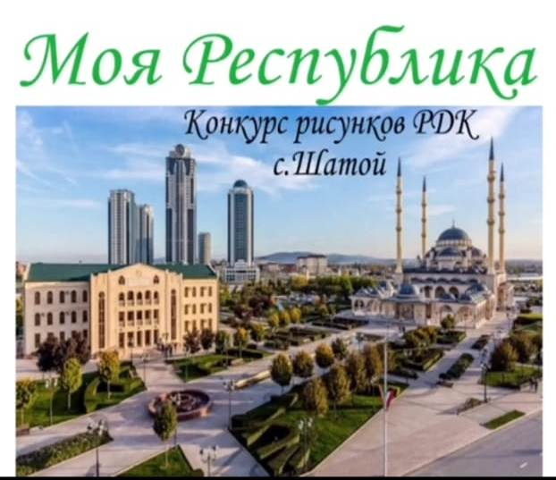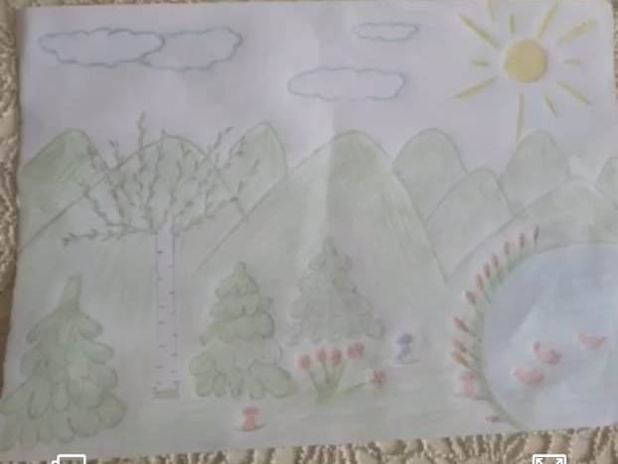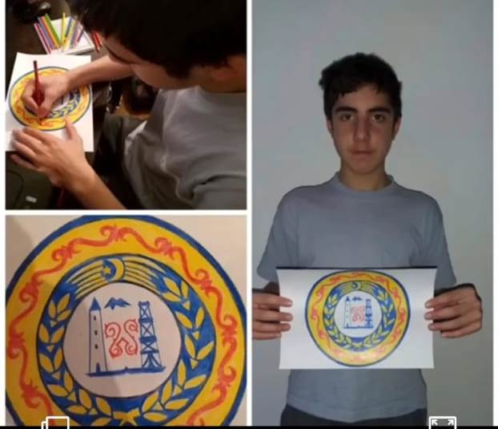

- 20 апреля коллектив районного Дома культуры организовывал фото и видео онлайн - конкурс рецептов национальных блюд под названием «Традиционное блюдо семьи». В веб-конкурсе приняли участие, как отдельные участники, так и семьи участников конкурса, которые готовили вместе по любимым рецептам. Участники конкурса прислали фотографии и видео процесса приготовления любимого блюда семьи.
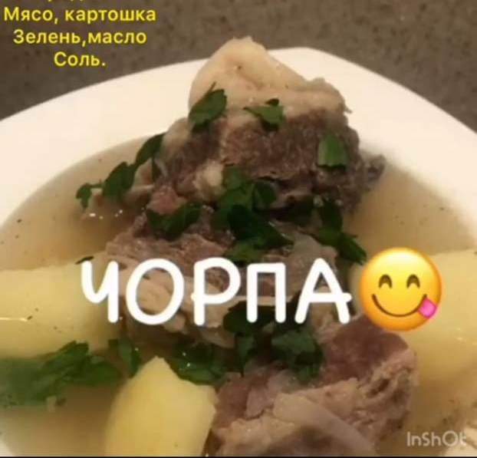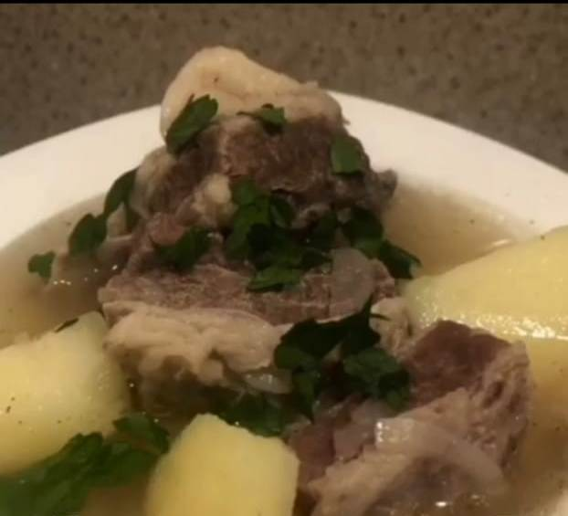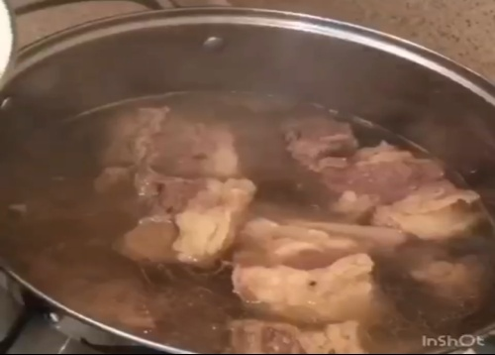

- 25 апреля руководители кружка по домоводству Шатойского районного Дома культуры в прямом эфире провели мастер класс по приготовлению блюд национальной кухни. Они подробно рассказали о секретах готовки и показали фото и видео материалы самого процесса. Задачей организации онлайн мастер класса, являлось разнообразить досуг людей в период самоизоляции. Переходите по ссылке, будет очень интересно http://whatsapp.com/DMRdTYJG7SO3Tk06a4IvLA.
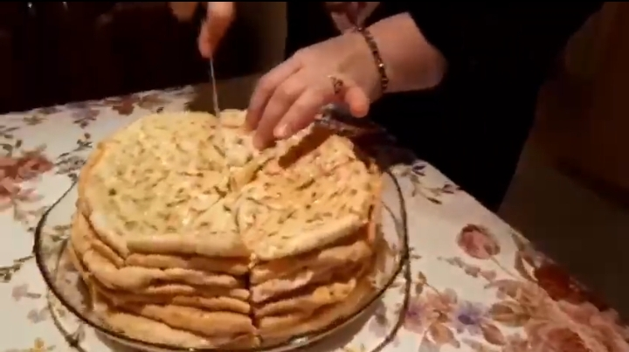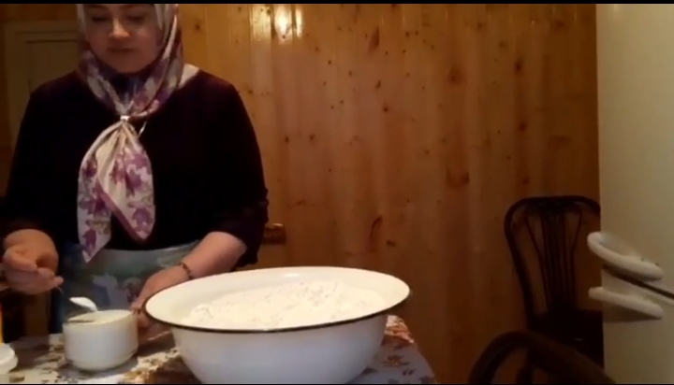

- 27 апреля художественный руководитель районного Дома культуры провела онлайн - поэтический вечер стихотворений народных писателей, посвященный Дню чеченского языка на вацап группе http://whatsapp.com/DMRdTYJG7SO3Tk06a4IvLA под названием «Родной язык, тебя я берегу!». Это встреча была прекрасной возможностью продемонстрировать свою творческую натуру, узнать больше о поэтах, писателях, так же разнообразить свой досуг в период самоизоляции. Родной язык, у каждого народа это нечто связанное с духовной жизнью общества и задача современных людей это сохранить для поколения свой язык неизменным.
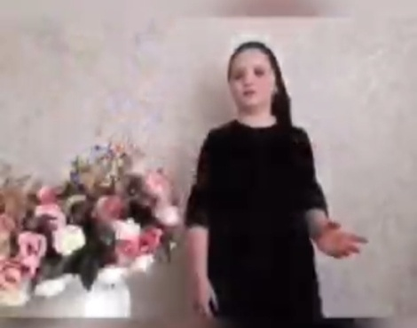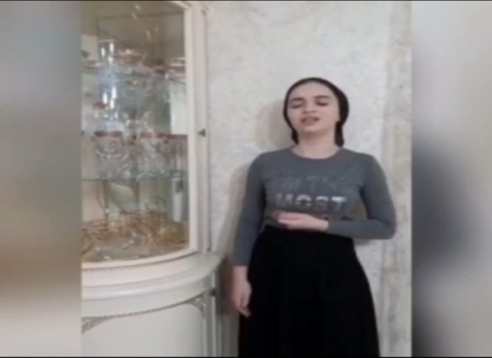

- 27 апреля 2020 года в 14:00 работники Шатойского районного Дома культуры провели час-общение в режиме "онлайн" в мессенджере WhatsApp, посвященный пандемии 2020 года на тему: «Защити себя, надень маску». После окончания онлайн-мероприятия, волонтеры Шатойского районного Дома культуры раздали детям-инвалидам и их родителям защитные медицинские маски. А также сказали слова поддержки, отметив, что в этот нелегкий период очень важна сплочённость, ответственность, организованность и тогда всем вместе нам удастся пережить пандемию. Также участники мероприятия организовали в режиме "онлайн" флэш-моб, где могли участвовать все желающие. Думаем, что эта акция станет для многих примером того, с каким вниманием нужно относиться к общим проблемам человечества.
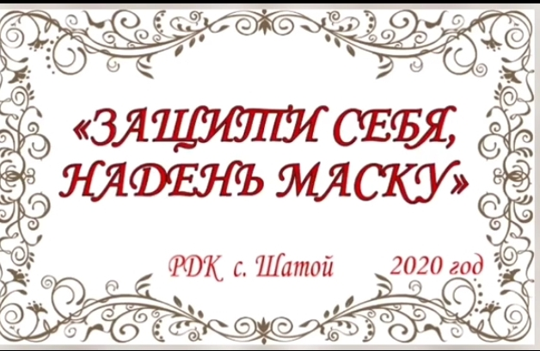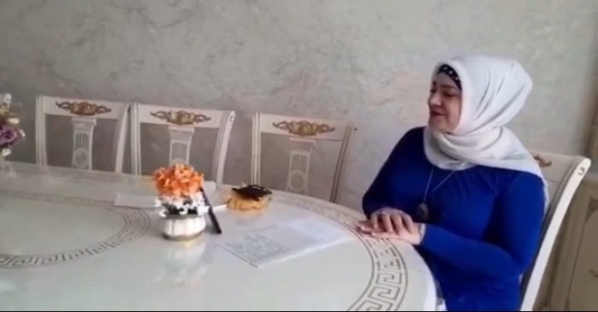
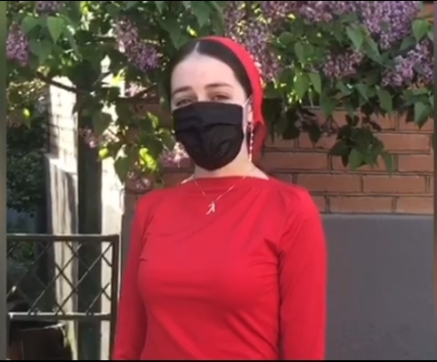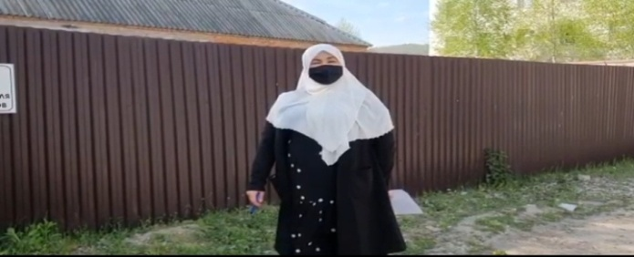
- 25 апреля в Чеченской Республике всенародно отмечается День чеченского языка. Чеченский язык - это важная часть национальной культуры, достояние народа, особенность идеологии и мышления чеченцев. 29 апреля 2020 года в 15:00 коллектив Шатойского районного Дома культуры провёл онлайн-эстафету среди почитателей творчества поэта Кибиева Мусбека чтением стихотворения «Меттан сий» («Ценность родного языка»). Такое мероприятие способствует развитию культуры устной речи, формированию подлинного интереса к чтению, воспитывает подрастающее поколение в духе патриотизма, толерантности. А также воспитывает любовь к родному языку и к родной культуре. В эстафете приняли участие, как участники так и руководители клубных формирований.
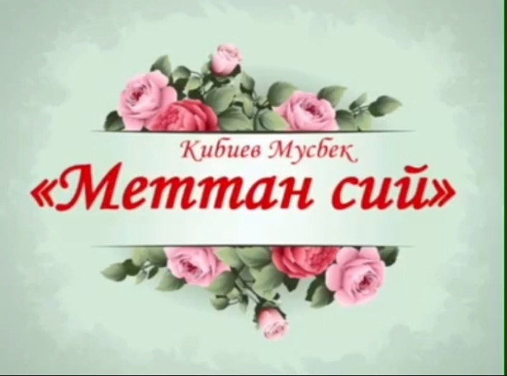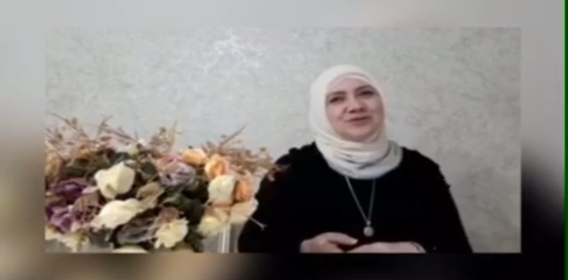

- В преддверии 75-й годовщины Победы в Великой Отечественной Войне 30 апреля 2020года участники изобразительного кружка районного Дома культуры на дому подготовили поздравительные открытки для ветеранов ВОВ и тружеников тыла на тему: «Салют ветеранам!», затем продемонстрировали в режиме онлайн. Цель мероприятия: в день Победы 9 мая провести акцию с вручением им своих открыток и цветов, и поздравить ветеранов от чистого сердца и сказать им спасибо за их подвиг в той страшной Великой Отечественной Войне и мирное небо над головой.
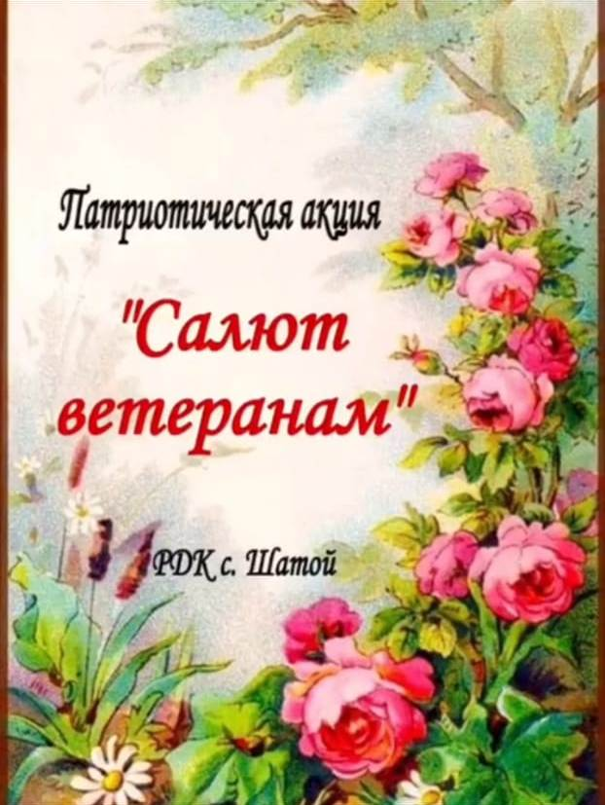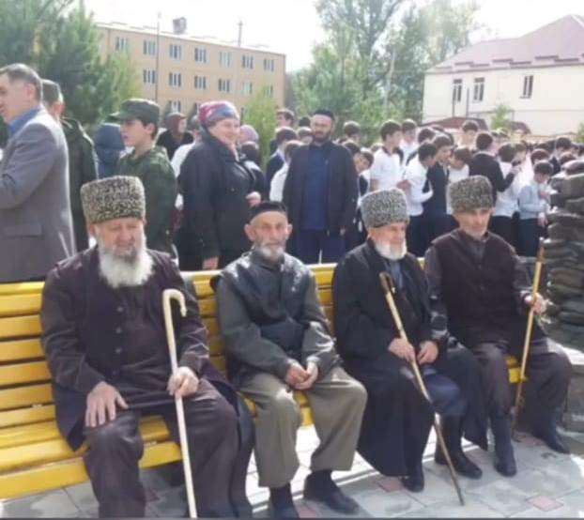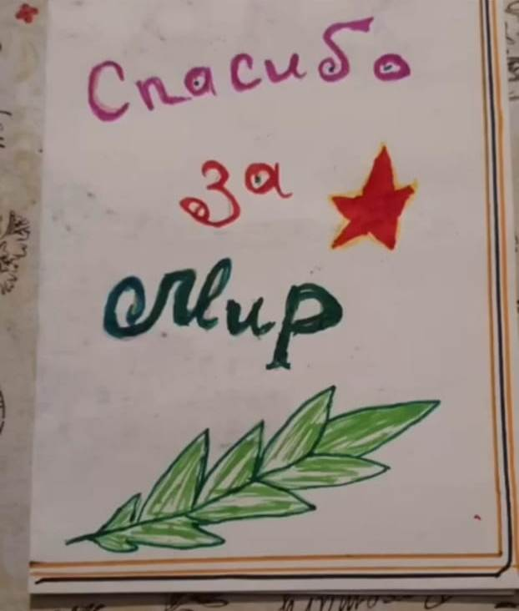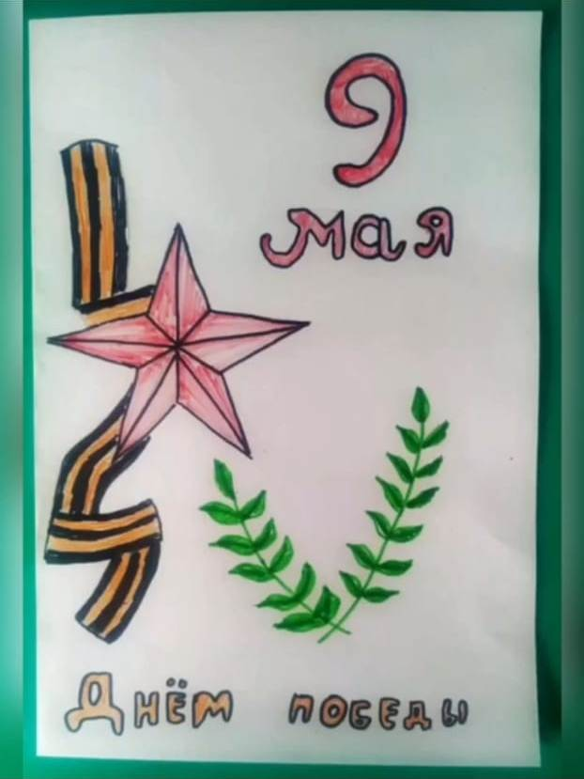

Проведено мероприятий по направлениям:
- по реализации Единой Концепции духовно-нравственного воспитания и развития подрастающего поколения;
Проведено мероприятий – 3, приняло участие–47чел.
- 20 апреля 2020 года заведующая Шатойским районным Домом культуры Далдаева Н.И. провела онлайн-встречу: "Родной язык - великое достояние народа и его надо сохранить". Встреча проведена с целью духовно-нравственного воспитания подрастающего поколения, привития и сохранения родного языка. Первый Президент ЧР, Герой России Ахмат-Хаджи Кадыров считал сохранение языка, культуры и истории чеченского народа самыми важными и принципиальными вопросами.
Родной язык представляет огромную ценность для развития общества и обеспечения культурно-нравственной преемственности поколений. Именно в языке раскрывается духовность всего народа, вся его жизнь, история, обычаи и традиции, народный фольклор, душевное состояние человека и всеобщее восприятие мира.
В Чеченской Республике 25 апреля отмечают как один из самых главных национальных праздников республики - День чеченского языка. И этот праздник занимает в республике особое, почётное место.
Онлайн-встреча получилась содержательной и очень поучительной, где каждый участник смог понять насколько дорог ему свой родной язык. И мы обязаны сохранить наш язык и не утратить его корни, чтобы наше подрастающее поколение смогло достойно нести его, передавая его самобытность из поколения в поколение. Ведь национальный язык народа - это фундамент его культуры!

- С целью духовно-нравственного воспитания подрастающего поколения 22 апреля 2020 года работниками Районного Дома культуры с.Шатой был проведён онлайн-конкурс: "Знаток Тарикатов и вирдов" с использованием видео-связи через мессенджер WhatsApp. Наука Тариката - это из религии Ислама. Тарикат учит нас прежде чем совершить какое-либо деяние, представить себя отвечающим за него перед Всевышним, своими поступками стремиться к довольству Всевышнего, и делать то, что ценнее перед Аллах1ом, учит нас как увеличить Богобоязненность, как увеличить любовь к Аллах1у. Тарикат -это нечто тайное, очень ценное и великое. Тарикат – это суть и основа Ислама, это дорога, особый путь, которого придерживается стремящийся к познанию Аллаха.
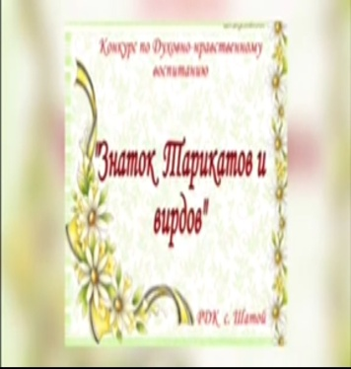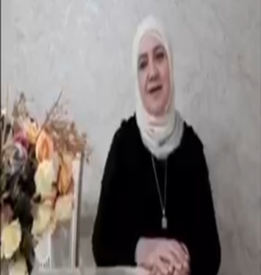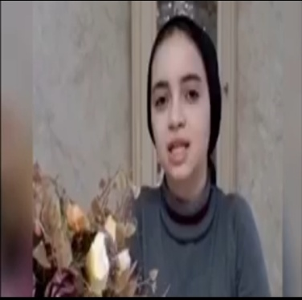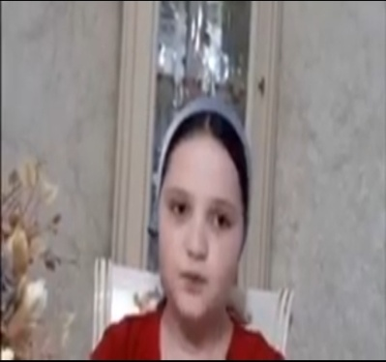
- 30 апреля 2020 года в 12:00 заведующая районного Дома культуры Далдаева Н.И провела в вацап группе http://whatsapp.com/DMRdTYJG7SO3Tk06a4IvLA час-истории с участниками клубных формирований на тему: «Значение кувшина в быту чеченского народа».
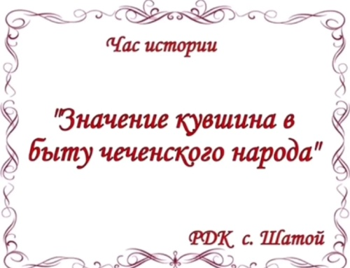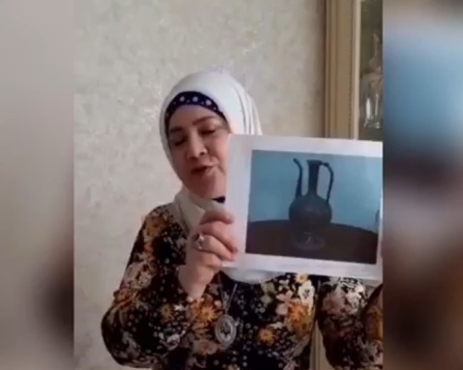

- по профилактике наркомании, табакокурения, алкоголя и пропаганде здорового образа жизни;
Проведено мероприятий-1, приняло участия-16человек.
- Работниками районного Дома культуры с. Шатой 14 апреля 2020 года был проведён онлайн-конкурс рисунков: «Мир без наркотиков». Целью конкурса является воспитание молодого поколения, формирование у несовершеннолетних негативного отношения к наркопотреблению и нездорового образа жизни. Дети от 6 до 14 лет прислали на конкурс рисунки, в которых выражают своё отношение к наркотикам с помощью художественного творчества. Лучшие работы определило конкурсное жюри. И победителей конкурса за призовые места, ждут грамоты и памятные подарки.
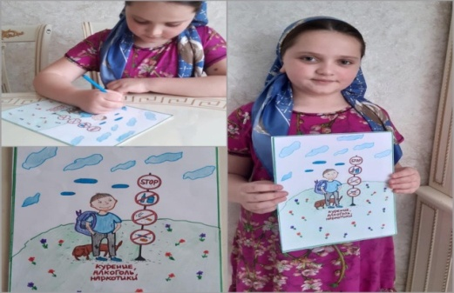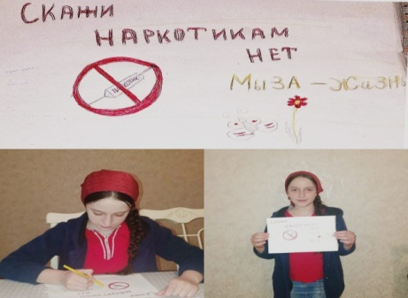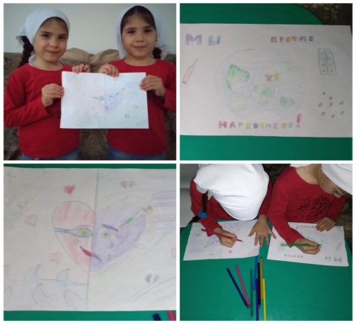

- по профилактике безнадзорности и правонарушений несовершеннолетних;
Проведено мероприятий-1, приняло участие-13человек.
- 9 апреля 2020 года Шатойский районный Дом культуры провел онлайн-беседу на тему: "Нет преступления без наказания".
Цель данного мероприятия: способствовать формированию у обучающихся навыков самостоятельного принятия ответственного решения; навыков критического анализа сложных ситуаций; способствовать формированию умения работать в группе, выражать свои собственные взгляды, научить аргументировать, вести дискуссию.
В ходе онлайн-беседы были рассмотрены такие понятия, как: умысел, преступление, наказание и возраст, с которого наступает уголовная ответственность. Беседу провела художественный руководитель Шатойского РДК Эльжукаева Макка.

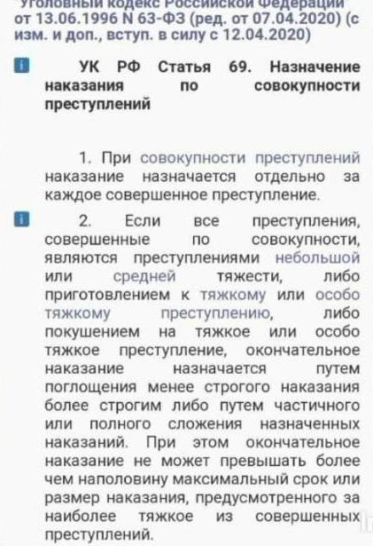

- по профилактике экстремизма и терроризма
Проведено мероприятий -1, приняло участия-11 человек.
- 23 апреля 2020 года в 15:00ч художественным руководителем Шатойского районного Дома культуры Эльжукаевой М.Ш. было проведено дистанционное мероприятие на тему: "Экстремизм в молодёжной среде" с использованием видео-связи через мессенджер Whats-app.
Онлайн-мероприятие было направлено на воспитание у детей и подростков миролюбия, принятия и понимания других людей, умения позитивно с ними взаимодействовать, формирование негативного отношения к насилию и агрессии в любой форме, формирование уважения к себе и к людям, к их культуре; развитие способности к межнациональному и межрелигиозному взаимодействию, развитие способности к толерантному общению, к конструктивному взаимодействию с представителями социума независимо от их принадлежности и мировоззрения, формирование умения определять границы толерантности.
- по профилактике дорожно-транспортных происшествий;
Ппроведено мероприятий – 1,приняло участие-15чел.
- 20 апреля 2020 года заведующая Районным Домом культуры с.Шатой Далдаева Н.И провела дидактическую игру: "Угадай какой знак" с использованием видео- связи через мессенджер WhatsApp. Целью мероприятия являлось научить детей различать дорожные знаки, закреплять знания о правилах дорожного движения. А также, воспитывать умение самостоятельно пользоваться полученными знаниями в повседневной жизни. Привычки, закреплённые в детстве, остаются на всю жизнь, поэтому необходимо обучать детей правилам безопасного поведения на дорогах через дидактические игры и упражнения. Изучение правил дорожного движения является очень важной задачей для всех нас.
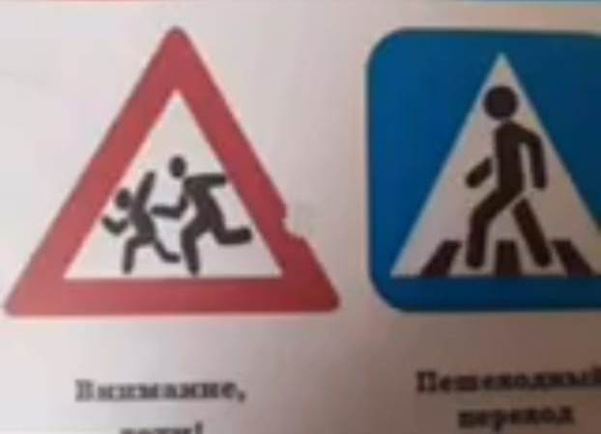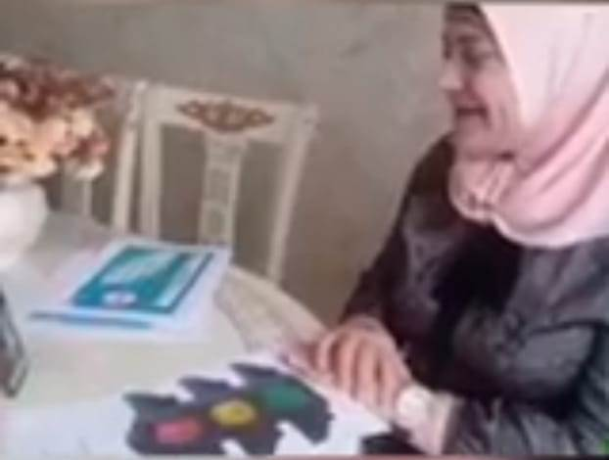

Зав. Шатойским РДК Далдаева Н.И.

